Requerimento Nº. /2021

O Vereador que o presente subscreve, depois de observar as normas regimentais, REQUER à Presidência desta Casa Legislativa, que envie correspondência para ao Chefe do Poder Executivo solicitando que cobre junto a CEDAE informações sobre a falta de abastecimento no Bairro Lagomar, mais precisamente na Avenida W5 entre as ruas W20 e W22

Sala das Sessões, 11 de fevereiro de 2021.

________________________________________
REGINALDO DO HOSPITAL
VEREADOR - AUTOR

Justificativa: Moradores estão fazendo contato com este gabinete com frequência em busca de uma solução.

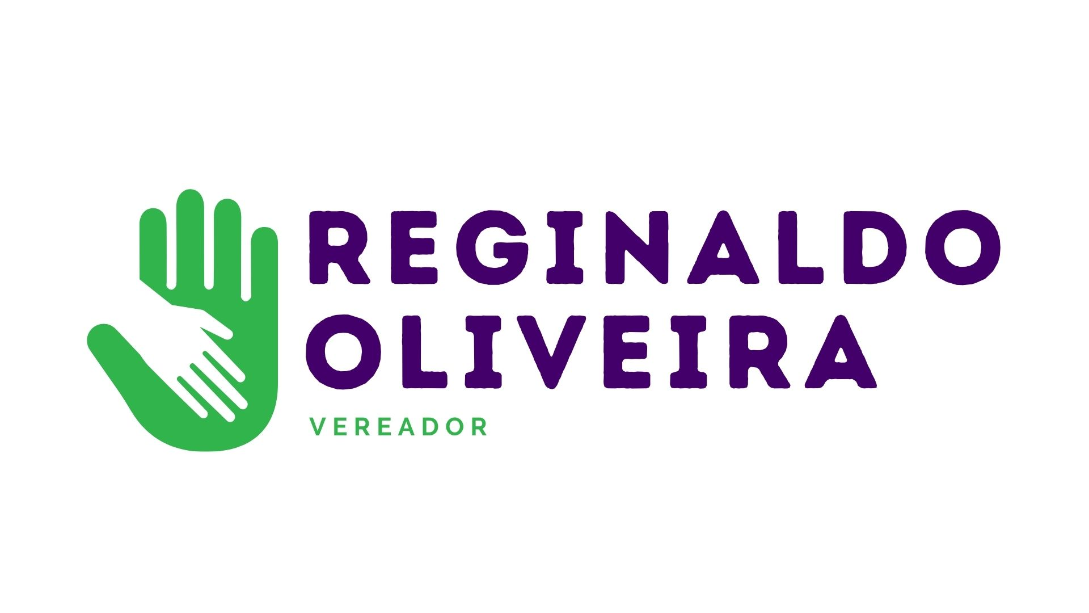 Requerimento: 012

